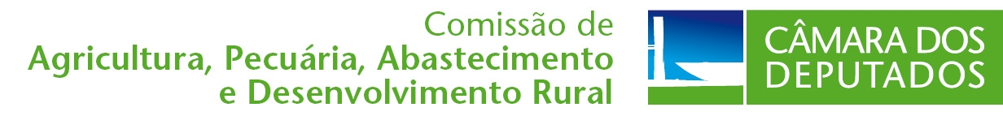
56ª Legislatura – 3ª Sessão Legislativa Ordinária

Ofício nº 094/2021-CAPADR

Brasília, 31 de março de 2021.

A Sua Excelência o Senhor
Arthur Lira
Presidente da Câmara dos Deputados

Assunto: Declaração de Prejudicialidade

Senhor Presidente,

Nos termos do disposto no art. 163, I, combinado com o art. 164, I, do Regimento Interno, comunico a Vossa Excelência que, em reunião ordinária realizada hoje, declarei prejudicado o Projeto de Lei 3.507/2019, de autoria do Sr. Eduardo Costa, o qual “Institui a Política Nacional de Pagamento por Serviços Ambientais e Ecossistêmicos - PNSAE”, por ter perdido a oportunidade.

Atenciosamente,

Deputada Aline Sleutjes
Presidente

